УПРАВЛЕНИЕ ОБРАЗОВАНИЯ АДМИНИСТРАЦИИ
ГЕОРГИЕВСКОГО ГОРОДСКОГО ОКРУГА СТАВРОПОЛЬСКОГО КРАЯ

ПРОГРАММА

муниципального этапа

всероссийской олимпиады школьников
2022/23 учебного года

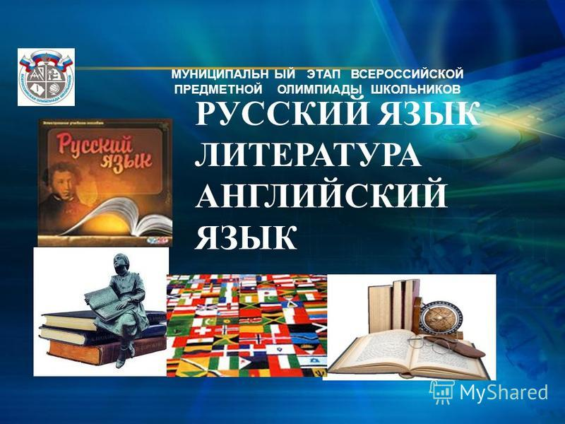

Георгиевский городской округ, 2022 г.
УПРАВЛЕНИЕ ОБРАЗОВАНИЯ АДМИНИСТРАЦИИ
ГЕОРГИЕВСКОГО ГОРОДСКОГО ОКРУГА СТАВРОПОЛЬСКОГО КРАЯ

ПРОГРАММА
проведения муниципального этапа всероссийской олимпиады школьников

22 ноября 2022 года –
пятый день Олимпиады (география)

Место проведения: МБОУ СОШ №3 им. П.М. Однобокова г.Георгиевска
Ответственная за проведение олимпиады – Серякова Ирина Валентиновна, ведущий специалист управления образования администрации Георгиевского городского округа
тел. 3-20-48 e-mail: seryakova2014@mail.ru

Организационные мероприятия
8:30 –8:55 | Совещание с организаторами | Каб. 14 (2 этаж)
9:00 –9:30 | Регистрация участников | Холл школы
10:00 | Начало олимпиады

Выполнение олимпиадных заданий
10:00 – 12:00 | География (111 человек) | Аудитории №№1,2,3,4,5,6,7,8

Разбор олимпиадных заданий
14:00-14:30 | География | Аудитория №3

Работа членов жюри
с 14:00 | Работа членов жюри, подведение итогов | Аудитории №№4,5,6
Показ олимпиадных работ 17.11.2022 года
14.00 | География | Аудитория №3
Ознакомление участников олимпиады с результатами
На сайте управления образования
администрации Георгиевского городского округа по ссылке:
http://georg-gorono.ru/index.php/olimpiady/54-vserossijskaya-olimpiada-shkolnikov/3021-munitsipalnyj-etap-vserossijskoj-olimpiady-shkolnikov-2022-2023-uchebnogo-goda
16.11 | Протоколы | После проверки работ
21.11 | Итоговые протоколы | до 18.00

График рассадки участников муниципального этапа Всероссийской олимпиады школьников на базе МБОУ СОШ №3 им. П.М. Однобокова г.Георгиевска

Дата проведения: 22 ноября 2022
Предмет: ГЕОГРАФИЯ
Количество участников: 111 человек
Аудитория | Категория участников | Количество | Организаторы
1 (каб.№24 ) | 7 класс | 15 | Лебедева Елена Юрьевна
2 ( каб.№22) | 7-8 класс | 15 | Мартиросова Таисия Васильевна
3 (каб.№21) | 8 класс | 12 | Кудымова Светлана Григорьевна
4 (каб. №20) | 9 класс | 15 | Калиниченко Валентина Николаевна
5 (каб. №19 ) | 9 класс | 15 | Ищишина Елена Владимировна
6 ( каб.№32) | 9-10 класс | 15 | Мамалян Белла Александровна
7 ( каб.№28 ) | 10 класс | 11 | Аскарян Инга Гамлетовна
8 (каб.№33) | 11 класс | 15 | Писаренко Светлана Николаевна

Дежурные:
Пост №1
Осипова М.Я.
Пост №2
Маширов А.В.
Пост №3
Маширов А.В.
Вход №1 (Центральный)
Кузнецова Н.В.
Вход № 2 (Запасной)
Пожидаева Г.А.

